Perlende farver på Akvarelæskelåge!

Har du oplevet den irritation at dine farver perler på låget af din helt ny akvarelæske?
Det skyldes at overfladen på helt ny æske har et fedt lag. Den skal fjernes!
Det gøres med at rense låget med ren sulfo. Held lidt sulfo på et stykke køkken rulle og smør den på indersiden af låget.
Næste, er at rense låget for sulfo med et andet stykke papir, uden at bruge vand. Næste gang at du oplyse farver på dit låg – er der ingen problemer.

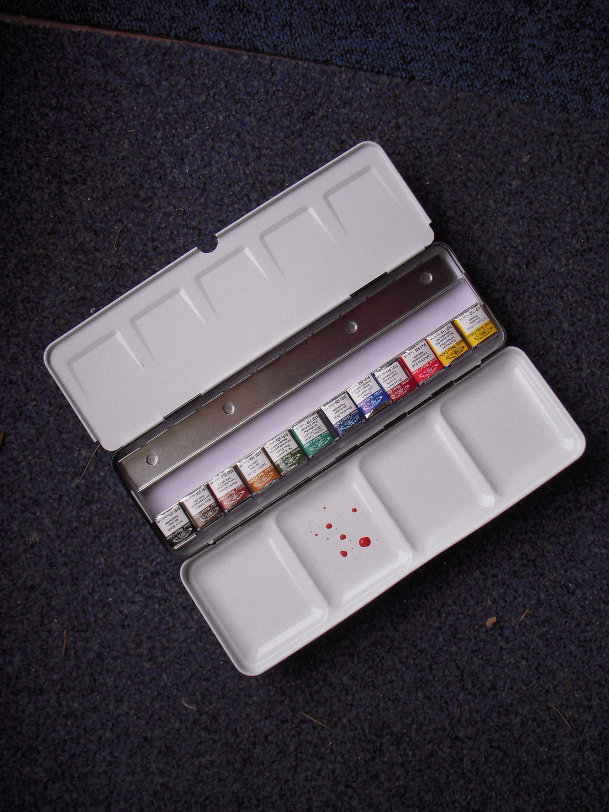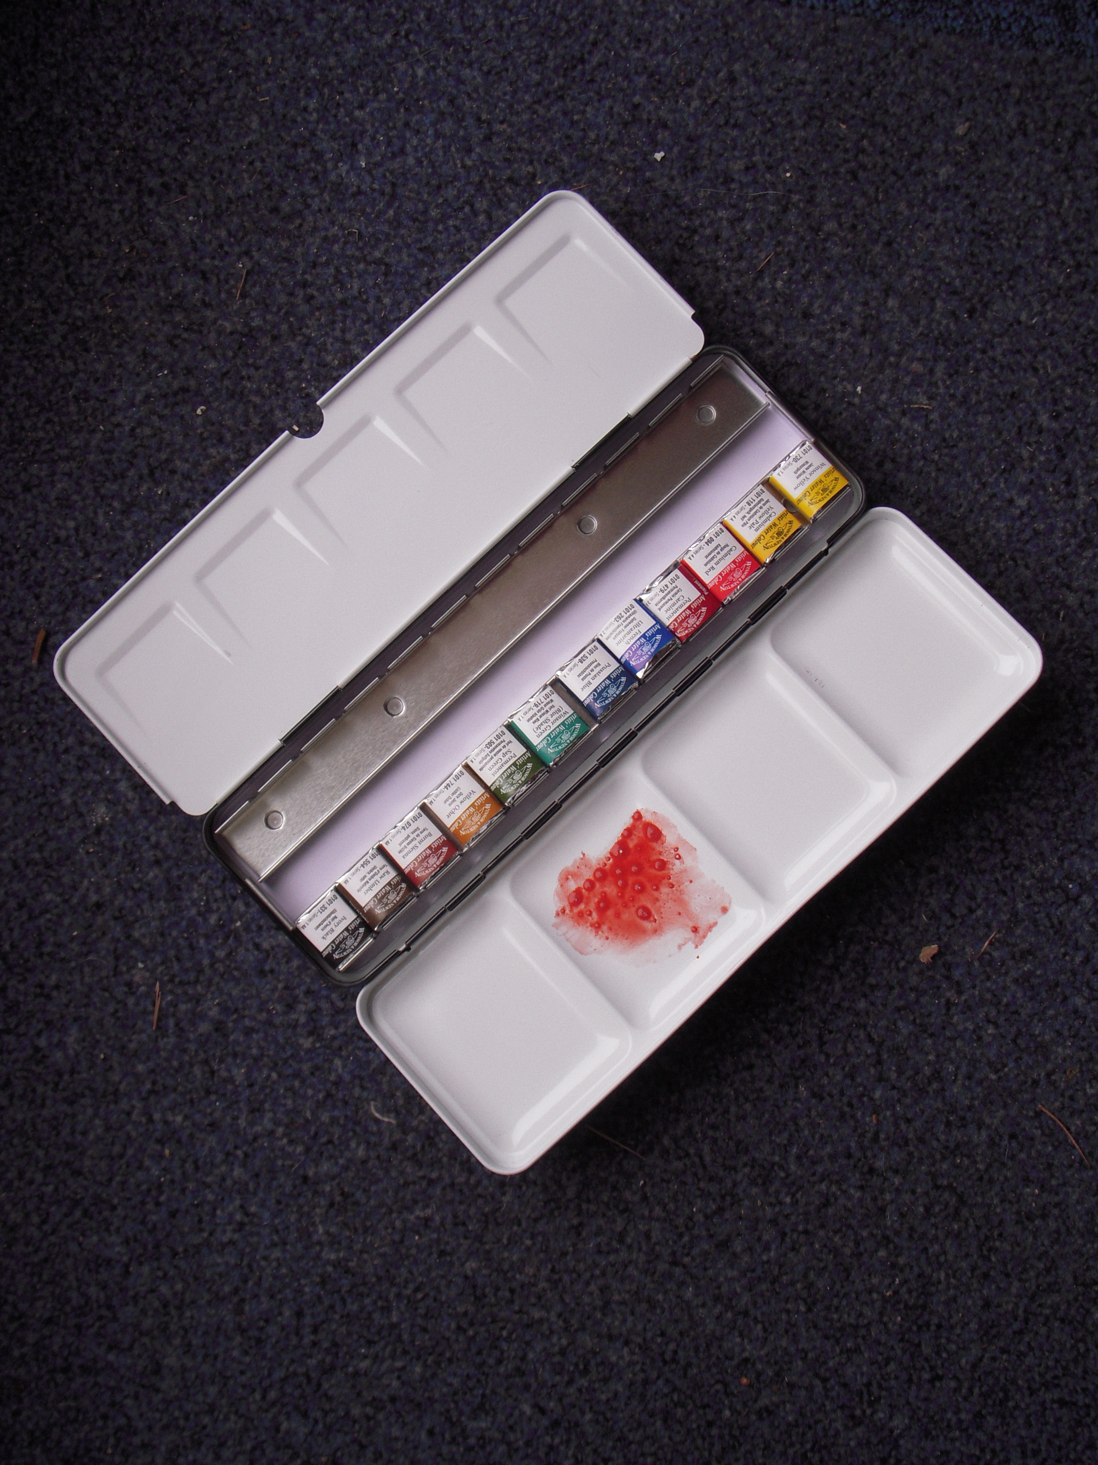

Før Efter

God malelyst.

Alek Krylow

